采购明细、效果图及规格参数

采购明细表
序号 | 产品名称 | 规格 | 单位 | 数量 | 报价（单价/元）
1 | 固定式病案架  （内6层，双面存放） | 宽2830*深650*高1900  3组一列、3列 | 组 | 9
2 | 固定式病案架  （内6层，双面存放） | 宽4630*深650*高1900  5组一列、22列 | 组 | 110
2.效果图
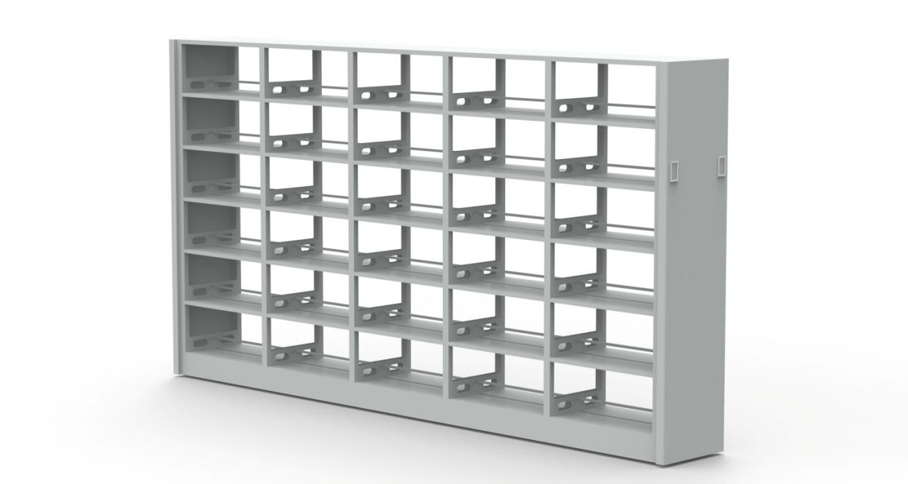
3.规格参数
1）结构要求
双面6层，中间档棒隔开，主要用材及技术参数如下：
序号 | 设备名称 |  | 技术参数
序号 |  |  | 材料规格 | 材质 | 工艺及性能
1 | 底架 | 底架 | δ≥2.0mm | 冷轧钢板 | 底框经折弯成型，承重性强，表面为冷轧钢板经静电喷塑处理。
2 | 架体 | 立柱 | δ≥1.5mm | 冷轧钢板 | 立柱：用材为1.5mm冷轧钢板，采用不少于八折弯工艺一次滚压成型，立柱成型50*39mm（±1mm），立柱为半敞开式，敞开一边即立柱的反面两端向内三折弯成口字型。立柱正面和侧面均压不少于 2 根圆弧筋，立柱两侧面均冲压蘑菇形挂孔，挂孔上大下小，在受力情况下，越卡越紧，不易松动。立柱外形美观，结构牢固。  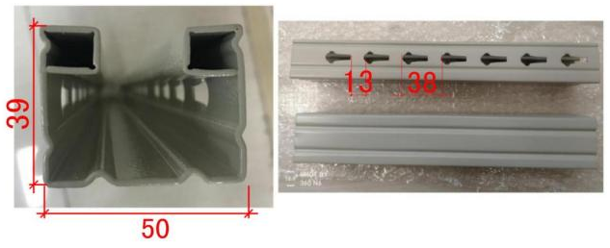
2 | 架体 | 搁板 | δ≥1.0mm | 冷轧钢板 | 搁板：体成型为防惯性结构，搁板正面冲压两组加强筋，每组2条筋间距为≥40mm，每组2条加强筋之间压印S形浪花纹。搁板两侧面的其中一面高为≥30mm，此面中间冲压为凹型标贴槽，槽宽为≥11.5mm，槽深为≥2.5mm；另一面高为≥25mm，此面冲压2条R2.5mm加强圆弧筋，两筋间距为≥11mm。搁板的防惯性结构可防止档案滑落，其压筋工艺确保搁板不变形，刚性足，承重能力强，每层承重不低于80KG  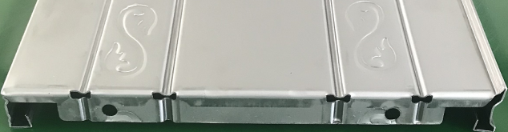
2 | 架体 | 挂板 | δ≥1.0mm | 冷轧钢板 | 挂板：:用材为1.2mm冷轧钢板，采用一次成型机成型，挂板两端均冲压不少于三位的凸起十字挂扣，中间腰形拉伸翻边模成形，不少于两个台阶加强孔，孔上下位置设有不少于四根圆筋，挂板上下端直角折弯，并冲有不少于四个托板扣，使托板两边卡在挂板上；挂板与立柱之间连接后，挂板越受力其扣接就越紧，挂板与立柱对接扣处无松动，更紧贴牢固，调节间距更小。  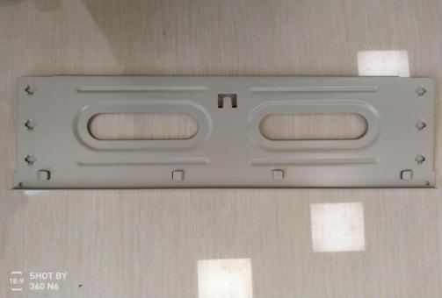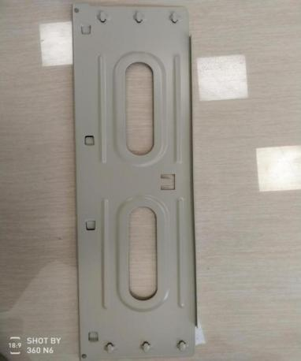
2 | 架体 | 侧板 | δ≥1.0mm | 冷轧钢板 | 侧板采用1.0mm冷轧钢板，经成型面一次成型而成，表面平整，静电喷塑，光滑。  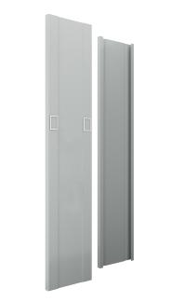
2 | 架体 | 挡棒 | δ≥1.0mm | 冷轧钢板 | 两端带有防脱落挂钩与挂板连接稳固，模具一次性冲压成型。  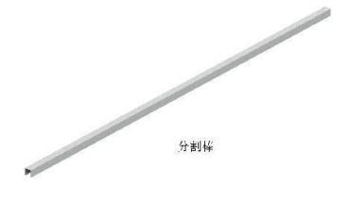
3 | 表面处理 | 前期  处理 | / | 无磷脱脂剂、陶化剂 | 钢制部件经酸洗去锈、脱脂去油、漂洗后进行磷化、表面钝化，再用环氧树酯静电粉沫喷涂，经高温流平、固化，使喷塑涂层耐腐蚀、抗冲击。
3 | 表面处理 | 高压静  电喷塑 | / | 环氧型聚脂混合粉
4 | 紧固件 | 螺栓 | M6、M8、M10 | 45#钢 | 标准件

2）工艺特点
(1)制定严格的产品企业标准，并有完善的质量检验制度和控制手段。有高精度的剪板机、折弯机、各种机械加工设备及全自动高压静电喷塑设备，工艺装备齐全。
(2)所有钣金件、机加工件加工后均打磨毛刺，无裂痕及伤痕。
(3)所有焊接件均焊接牢固，外表光滑平整。
(4)每标准节组装后，质量符合技术标准要求。
(5)产品的全部钣金件均经过严格的酸洗、除锈、磷化等十三道工序处理，选用进口大型流水线自动前处理喷涂设备。表面喷涂粉末材料采用具有环保性质的高强度树脂粉末。其相关技术性能完全符合GB-T13667.16.3档案管理要求。喷涂无死角。经此表面处理的零件耐环境腐蚀性强、涂层牢固、美观大方。表面处理工艺过程如下：预处理一60℃-80℃热脱脂一冷水清洗一除锈一冷水清洗一中和一冷水清洗一表调一60℃-70℃热磷化一冷水清洗一65℃-80℃热钝化一静电喷粉一180℃固化。漆膜附着力达到GB1720中的二级指标。塑膜厚度为60-70μm，塑层防锈能力20年以上。
(6)所有标准件及紧固件均经氧化或镀锌处理。
3）载重性能要求
6.1搁板载重：单面搁板压筋上均匀载重50kg，双面为100kg，最大挠度为3mm，24h卸载后，无裂纹、不变形。
6.2全负载载重：每标准节在全负载（每块单面搁板均匀载重50kg）的情况下，架体、立柱无有明显变形，架体不产生倾倒现象。
4）安装要求
7.1各部安装应牢固可靠，没有松动现象，各结构件和架体无明显变形，架体无倾斜现象。每标准节组合后外型尺寸（长、宽、高）的极限偏差为正负2mm。
7.2标准架组装后，各处的对缝处的间隙不大于2mm。
7.3门缝间隙在安装保障的前提下，均匀一致在1-2mm之间。
5）质量保证
5.1产品部件检测报告：投标人或产品生产供应商需提供权威机构出具的带CMA、CNAS标识的①立柱、②搁板、③挂板、④侧板、⑤顶板的检测报告，提供由质量检验检测中心出具的带CMA和CNAS标识及可查验二维码的检测报告，所检项目需包含但不限于以下：表面质量；金属件外观；金属喷漆(塑)涂层理化性能：（硬度≥6H，附着力不低于0级，冲击高度≥750mm，重锤质量≥1000g，无剥落、裂纹、皱纹，耐盐浴试验符合要求）；乙酸盐雾试验、铜加速乙酸盐雾试验、中性盐雾试验，试验结果为保护评级和外观评级均不低于10级；抗菌率（至少包含罗伊氏乳杆菌和酿脓链球菌）≥99.95%；力学性能：抗拉强度≥446MPa，下屈服强度≥311MPa、断后伸长率≥31%、经180°弯曲试验，无裂纹；化学成分（C、Si、Mn、P、S、Ni、Cr、Cu）均检测符合要求，表面粗糙度≤0.9μm，酸性盐雾循环加速腐蚀试验240h，均匀腐蚀试验168h，急性皮肤刺激性/腐蚀性试验等，检验依据需符合GB/T 3325-2024《金属家具通用技术条件》、GB/T 10125-2021《人造气氛腐蚀试验 盐雾试验》、GB/T 21866-2008《抗菌涂料（漆膜）抗菌性测定法和抗菌效果》、GB/T 11253-2019《碳素结构钢冷轧钢板及钢带》、GB/T 24195-2009《金属和合金的腐蚀 酸性盐雾、“干燥”和“湿润”条件下的循环加速腐蚀试验》等标准，且检验或判定依据必须为现行标准，不得出现过期作废的标准。同时须提供全国认证认可信息公共服务平台网站（http://cx.cnca.cn/）所公示的检测报告公示信息截图。【中标供应商必须在合同签定前3日内提供以上检测报告进行查验。】
5.2样品验证：为保证投标人或产品生产供应商严格按照招标文件的要求及承诺的真定性，投标人或产品生产供应商需提供以下主要部件小样，未按要求提供样品的视为无效投标。
序号 | 样品名称 | 技术要求 | 数量/单位
1 | 立柱 | 见立柱项技术参数要求，长度为1000mm。 | 1根
2 | 搁板 | 见搁板项技术参数要求，尺寸规格：宽204mm*长600mm。 | 1块
3 | 挂板 | 见挂板项技术参数要求,尺寸规格：三挂钩宽135mm*长550mm。 | 1块
1、样品尺寸允许偏离±1mm，若未提供样品将作无效响应处理。
2、所有样品不接受3D打印制作。

1）结构要求
双面6层，中间档棒隔开，主要用材及技术参数如下：
序号 | 设备名称 |  | 技术参数
序号 |  |  | 材料规格 | 材质 | 工艺及性能
1 | 底架 | 底架 | δ≥2.0mm | 冷轧钢板 | 底框经折弯成型，承重性强，表面为冷轧钢板经静电喷塑处理。
2 | 架体 | 立柱 | δ≥1.5mm | 冷轧钢板 | 立柱：用材为1.5mm冷轧钢板，采用不少于八折弯工艺一次滚压成型，立柱成型50*39mm（±1mm），立柱为半敞开式，敞开一边即立柱的反面两端向内三折弯成口字型。立柱正面和侧面均压不少于 2 根圆弧筋，立柱两侧面均冲压蘑菇形挂孔，挂孔上大下小，在受力情况下，越卡越紧，不易松动。立柱外形美观，结构牢固。
2 | 架体 | 搁板 | δ≥1.0mm | 冷轧钢板 | 搁板：体成型为防惯性结构，搁板正面冲压两组加强筋，每组2条筋间距为≥40mm，每组2条加强筋之间压印S形浪花纹。搁板两侧面的其中一面高为≥30mm，此面中间冲压为凹型标贴槽，槽宽为≥11.5mm，槽深为≥2.5mm；另一面高为≥25mm，此面冲压2条R2.5mm加强圆弧筋，两筋间距为≥11mm。搁板的防惯性结构可防止档案滑落，其压筋工艺确保搁板不变形，刚性足，承重能力强，每层承重不低于80KG
2 | 架体 | 挂板 | δ≥1.0mm | 冷轧钢板 | 挂板：:用材为1.2mm冷轧钢板，采用一次成型机成型，挂板两端均冲压不少于三位的凸起十字挂扣，中间腰形拉伸翻边模成形，不少于两个台阶加强孔，孔上下位置设有不少于四根圆筋，挂板上下端直角折弯，并冲有不少于四个托板扣，使托板两边卡在挂板上；挂板与立柱之间连接后，挂板越受力其扣接就越紧，挂板与立柱对接扣处无松动，更紧贴牢固，调节间距更小。
2 | 架体 | 侧板 | δ≥1.0mm | 冷轧钢板 | 侧板采用1.0mm冷轧钢板，经成型面一次成型而成，表面平整，静电喷塑，光滑。
2 | 架体 | 挡棒 | δ≥1.0mm | 冷轧钢板 | 两端带有防脱落挂钩与挂板连接稳固，模具一次性冲压成型。
3 | 表面处理 | 前期  处理 | / | 无磷脱脂剂、陶化剂 | 钢制部件经酸洗去锈、脱脂去油、漂洗后进行磷化、表面钝化，再用环氧树酯静电粉沫喷涂，经高温流平、固化，使喷塑涂层耐腐蚀、抗冲击。
3 | 表面处理 | 高压静  电喷塑 | / | 环氧型聚脂混合粉
4 | 紧固件 | 螺栓 | M6、M8、M10 | 45#钢 | 标准件

2）工艺特点
(1)制定严格的产品企业标准，并有完善的质量检验制度和控制手段。有高精度的剪板机、折弯机、各种机械加工设备及全自动高压静电喷塑设备，工艺装备齐全。
(2)所有钣金件、机加工件加工后均打磨毛刺，无裂痕及伤痕。
(3)所有焊接件均焊接牢固，外表光滑平整。
(4)每标准节组装后，质量符合技术标准要求。
(5)产品的全部钣金件均经过严格的酸洗、除锈、磷化等十三道工序处理，选用进口大型流水线自动前处理喷涂设备。表面喷涂粉末材料采用具有环保性质的高强度树脂粉末。其相关技术性能完全符合GB-T13667.16.3档案管理要求。喷涂无死角。经此表面处理的零件耐环境腐蚀性强、涂层牢固、美观大方。表面处理工艺过程如下：预处理一60℃-80℃热脱脂一冷水清洗一除锈一冷水清洗一中和一冷水清洗一表调一60℃-70℃热磷化一冷水清洗一65℃-80℃热钝化一静电喷粉一180℃固化。漆膜附着力达到GB1720中的二级指标。塑膜厚度为60-70μm，塑层防锈能力20年以上。
(6)所有标准件及紧固件均经氧化或镀锌处理。
3）载重性能要求
6.1搁板载重：单面搁板压筋上均匀载重50kg，双面为100kg，最大挠度为3mm，24h卸载后，无裂纹、不变形。
6.2全负载载重：每标准节在全负载（每块单面搁板均匀载重50kg）的情况下，架体、立柱无有明显变形，架体不产生倾倒现象。
4）安装要求
7.1各部安装应牢固可靠，没有松动现象，各结构件和架体无明显变形，架体无倾斜现象。每标准节组合后外型尺寸（长、宽、高）的极限偏差为正负2mm。
7.2标准架组装后，各处的对缝处的间隙不大于2mm。
7.3门缝间隙在安装保障的前提下，均匀一致在1-2mm之间。
5）质量保证
5.1产品部件检测报告：投标人或产品生产供应商需提供权威机构出具的带CMA、CNAS标识的①立柱、②搁板、③挂板、④侧板、⑤顶板的检测报告，提供由质量检验检测中心出具的带CMA和CNAS标识及可查验二维码的检测报告，所检项目需包含但不限于以下：表面质量；金属件外观；金属喷漆(塑)涂层理化性能：（硬度≥6H，附着力不低于0级，冲击高度≥750mm，重锤质量≥1000g，无剥落、裂纹、皱纹，耐盐浴试验符合要求）；乙酸盐雾试验、铜加速乙酸盐雾试验、中性盐雾试验，试验结果为保护评级和外观评级均不低于10级；抗菌率（至少包含罗伊氏乳杆菌和酿脓链球菌）≥99.95%；力学性能：抗拉强度≥446MPa，下屈服强度≥311MPa、断后伸长率≥31%、经180°弯曲试验，无裂纹；化学成分（C、Si、Mn、P、S、Ni、Cr、Cu）均检测符合要求，表面粗糙度≤0.9μm，酸性盐雾循环加速腐蚀试验240h，均匀腐蚀试验168h，急性皮肤刺激性/腐蚀性试验等，检验依据需符合GB/T 3325-2024《金属家具通用技术条件》、GB/T 10125-2021《人造气氛腐蚀试验 盐雾试验》、GB/T 21866-2008《抗菌涂料（漆膜）抗菌性测定法和抗菌效果》、GB/T 11253-2019《碳素结构钢冷轧钢板及钢带》、GB/T 24195-2009《金属和合金的腐蚀 酸性盐雾、“干燥”和“湿润”条件下的循环加速腐蚀试验》等标准，且检验或判定依据必须为现行标准，不得出现过期作废的标准。同时须提供全国认证认可信息公共服务平台网站（http://cx.cnca.cn/）所公示的检测报告公示信息截图。【中标供应商必须在合同签定前3日内提供以上检测报告进行查验。】
5.2样品验证：为保证投标人或产品生产供应商严格按照招标文件的要求及承诺的真定性，投标人或产品生产供应商需提供以下主要部件小样，未按要求提供样品的视为无效投标。
序号 | 样品名称 | 技术要求 | 数量/单位
1 | 立柱 | 见立柱项技术参数要求，长度为1000mm。 | 1根
2 | 搁板 | 见搁板项技术参数要求，尺寸规格：宽204mm*长600mm。 | 1块
3 | 挂板 | 见挂板项技术参数要求,尺寸规格：三挂钩宽135mm*长550mm。 | 1块
1、样品尺寸允许偏离±1mm，若未提供样品将作无效响应处理。
2、所有样品不接受3D打印制作。

